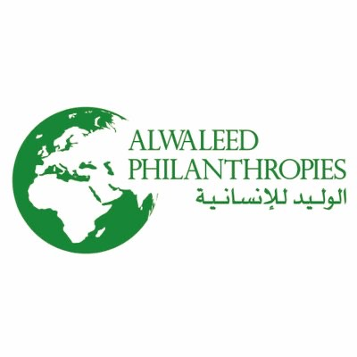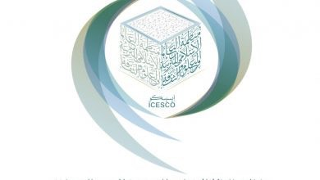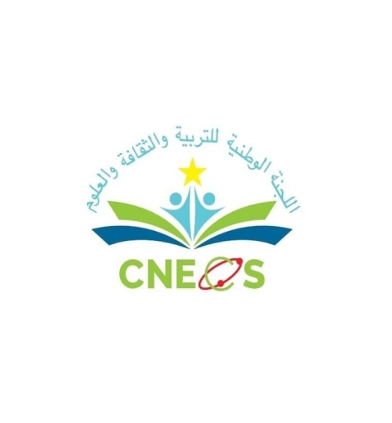

Appel à projet

PORJET DE LUTTE CONTRE LA PANDEMIE DE LA COVID-19 A TRAVERS L’APPUI DE L’INNOVATION ET LE DEVELOPPEMENT DU SENS DE L’ENTREPRENARIAT CHEZ LES JEUNES ET LES FEMMES EN MAURITANIE

Table des matières

 |  | L’objet | Page
I |  | Contexte du projet | 3
II |  | Appel à projet | 3
III |  | Consistance du projet | 4
IV |  | Critères de sélection | 4
 | 1 | population cible | 4
 | 2 | sites d’intervention | 4
 | 3 | Critères liés au projet | 4
 | 4 | Conditions de financement | 5
 | 5 | Soumission des demandes de financement | 5
 | 6 | Lieu de dépôt des demandes | 5
 | 7 | Date limite du dépôt des demandes | 5
 | 8 | Obligation du porteur du projet | 5
 | 9 | Communication de la décision de l’Unité National de Coordination et de Suivi du projet | 6
 | 10 | Signature du contrat | 6

Contexte du projet
Dans le cadre des efforts entrepris par la Mauritanie depuis le mois de Mars 2020 pour lutter contre la propagation de la pandémie Covid -19, L’ICESCO, en collaboration avec la Fondation Alwaleed Philanthropies, et la Commission Nationale pour l’Education, les Sciences et la Culture (CNECS Mauritanie) ont initié un projet pour participer aux efforts de l’Etat ayant trait à l’entrepreneuriat et l’innovation des jeunes et des femmes dans la lutte contre cette pandémie qui sera exécuté en Mauritanie et sur neufs autres pays africain à savoir :Niger, Sénégal, Burkina Faso, Tchad, Mali, Nigéria, Soudan, Maroc et Côte d'Ivoire.

La stratégie générale du projet vise à munir les bénéficiaires de compétences élevées et à leur donner des méthodes et des outils qui les aident à mettre en œuvre les normes et conditions sanitaires adoptées par les pouvoirs publics, pour lutter contre la pandémie COVID-19. Le projet œuvrera également en faveur de la pérennité des résultats réalisés. Ce qui ouvrira aux bénéficiaires de bonnes opportunités pour s’approprier les capacités et savoir-faire nécessaires à la création de petites entreprises fondées sur des bases solides.

Objet de l’appel à projet

Il consiste à faire bénéficier deux entités issues du milieu rural et deux entités issues du milieu urbain constituées de jeunes et de femmes impliquées dans le domaine de production de produits hygiéniques (savon antiseptique, gel hydro-alcoolique,) et d’équipements de protection (masques),
La sélection des projets se fera en trois phases :
  - Présélection sur dossier
  - Visite des projets présélectionnés
  - Sélection finale.
Les modalités de sélection sont décrites plus en détail dans la partie 4 du présent appel à projets.

Consistance du projet :
Le projet sera exécuté sur une période de 10 mois scindée en deux phases :
Phase 1 :
- Fournir les intrants et les outils de productions aux entités de jeunes et de femmes retenues, pour une première production à distribuer gratuitement aux populations vulnérables ;
- Apporter une formation en assurance qualité et en entrepreneuriat.
Phase 2 :
- Fournir les intrants et les outils de productions aux entités de jeunes et de femmes retenues pour une seconde production qui sera vendue à un prix abordable et dont les recettes serviront à financer la durabilité de l’activité.

Critères de sélection

Population cible :
- Porteur de projet éligible :

  - Coopératives ;
  - Associations locales ;
  - Groupements d’individus ;
  - Jeunes et femmes âgés (es) de 18 à 60 ans

- Expérience :
  - 2 ans pour les coopératives ;
  - 5 ans pour les associations locales ;
  - Savoir-faire affirmé pour groupements d’individus.

Site d’intervention
  - Rural ;
  - Urbain.

Critères liés au projet

  - Nature de projet : La production de produits de prévention d’hygiène :(gel hydroalcolique ou savon ou masque ...) réalisée principalement durant la pandémie du COVID-19 ;
  - Créativité, innovation et savoir-faire : technologies utilisée et savoir-faire mobilisé ;
  - Durée maximal du projet :10 mois ;
  - Montant accordé : entre 1.000.000 et 1.500.000 MRO ;
  - Contribution du porteur : en nature (équipement, local, matière première) ou en numéraire ;
  - Nombre de projets : le porteur de projet ne peut soumettre qu’une proposition ;
  - Impact social (femme, inclusion ...) ;
  - Retombé économique (emplois maintenus et nouveaux emplois créés) ;
  - Préservation de l’environnement.

Conditions du financement

  - Coût éligible : Equipements et intrants de production ;
  - Modalité de financement : achat d’équipements et d’intrants de production par le bailleur et distribution direct aux porteurs de projets retenus.

Présentation de la demande de financement

  - Le formulaire de demande de financement ;
  - Les pièces justificatives :
    - Cas des coopératives :les statuts, dernier rapport annuel de l’assemblée générale et états financiers, PVs des dernières assemblées générales ;
    - Cas des associations locales : les statuts, dernier rapport annuels de l’assemblée générale et états financiers, PVs des dernières assemblées générales, la liste des membres du bureau, liste des bénéficiaires potentiels ;
    - Cas des groupements d’individus : copie de la CIN, engagement sur l’honneur pour enclencher la procédure de changement de statut de leurs entités, document légalisé précisant le représentant légal du groupement ;
    - Numéraire (gage);

Lieu de dépôt de la demande :
  - Commission Nationale pour l’Education, la culture et les Sciences
- Siège Central de Nouakchott (Mauritanie)
- Ilot C/ Villa N° ZRC 0462 , BP : 5115
- Tel : 45254803
- Site : www.cnecs.mr
- E-mail : cnecsrim@gmail.com

Le délai du dépôt de la demande :

A partir du 23 Décembre 2020 jusqu’au 08 Janvier 2021

Obligations du porteur de projet retenu :

  - Communication
  - Apposition des logos sur l’ensemble des documents de communication et sur les produits (Masque, Gel hydroalcolique, savon) : (CNECS/Mauritanie; ICESCO et la fondation Alwaleed) ;
  - Invitation et intervention orale d’un représentant du projet à la cérémonie officielle d’ouverture et de clôture.
  - Suivi des sessions de formation et d’accompagnement dispensées par le projet.

Communication de la décision de l’Unité National de Coordination et de Suivi du projet :

  - La date de communication de la décision après la clôture de la procédure d’attribution est le ………

Signature de contrat:
  - La signature de contrat entre l’Unité National de Coordination et de Suivi du projet représentée par le Secrétaire Général de la commission Nationale de l’Education de la Culture et des Sciences et le porteur du projet sélectionné.

